CIOCAN PNEUMATIC pt. FORJAT FIER model FSB 40

Este compus dintr-un corp cu 2 cilindri care se mişcă acţionaţi de un motor electric aerul comprimat fiind transferat dintr-un cilindru în celălalt cilindru producînd o deplasare pe verticală a capului de forţă cu şoc pe nicovala inferioară.
Este un ciocan economic de dimensiune medie utilizat pt. producţia de serie a pieselor forjate la cald reducînd la minimum forţa musculară necesară unui forjor clasic.

Caracteristici tehnice.
Motor de antrenare asincron trifazat de 5.5CP, 1500 rot/min.
Cadenţa maximă de lucru -220 lovituri/minut
Cursa maximă de lucru +200mm
Greutatea capului de forţă – 40Kg.
Sistem pneumatic de transmitere a forţei cu reglaj din pedala de picior din faţă.
Are compresor propriu dotat cu sistem de compensare şi de ungere pneumatic
Dimensiuni de gabarit-vezi mai jos
Greutate-640 Kg
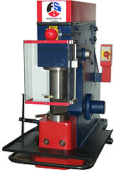
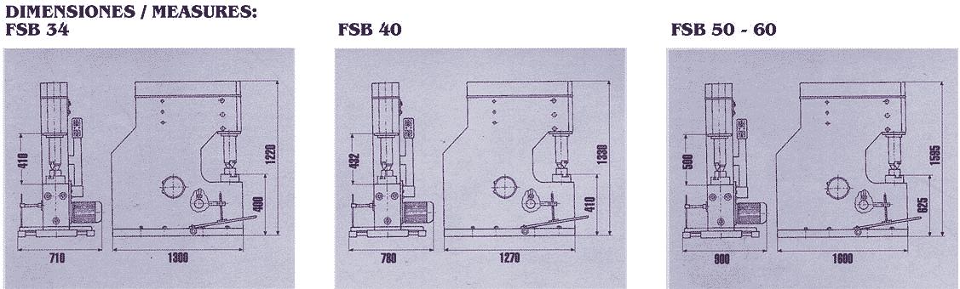
Necesită o fundaţie solidă din beton cu traverse din lemn de esenţă tare

